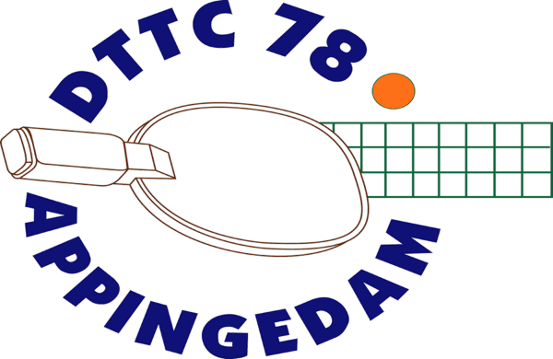
Informatiebulletin
22 mei 2026
.
Uitslag eerste ronde Heine Keulencup
1 | Ahmed Jililaty
2 | Remco Free
3 | Peter Kiel
4 | Maikel Peters
5 | Hans v.d. Wey
6 | Dick Henderikse
7 | Taco Santingh
8 | Rene van Dijk
9 | Bert Jager
10 | Klaas de Rouw
11 | Harmen Free
12 | Koen Huis
13 | Johan Folkertsma
14 | Jeroen v.d. Laan
15 | Andries Nijboer
16 | Agnes Free
17 | Quinten Hulshof
18 | Mysam Mia
19 | Tygo v.d. Ploeg
20 | Koos Linstra
21 | Sjoert Vroon
22 | Arjan Oosterhuis
23 | Demoray Dal
24 | Tineke van den Berg

Volgende rondes 28 mei, 4 juni en 11 juni.
Vanaf 19.00 uur aanmelden in de zaal. Aanvang 19.30 uur.

Nieuwe toernooien
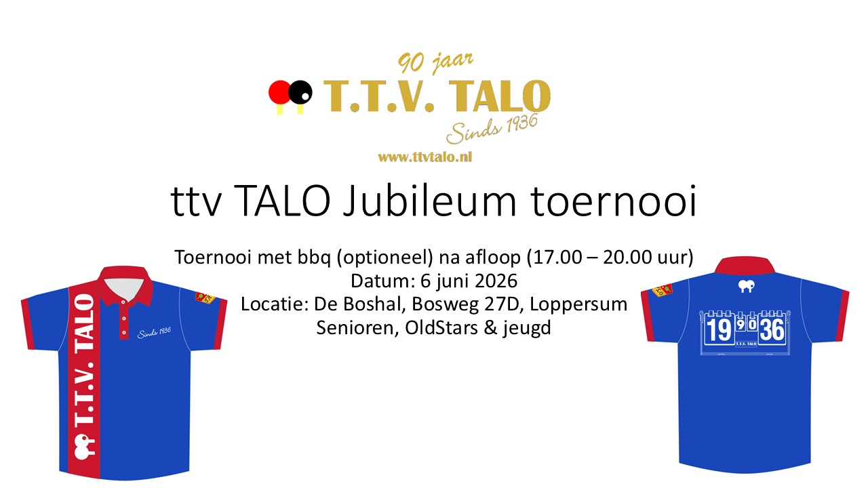

De Uitnodiging is bijgevoegd. Inschrijven bij Dick Henderikse.



AGENDA
15 mei Geen trainen jeugd i.v.m. Hemelvaartweekend
21 mei Heine Keulen Cup 1
25 mei Geen trainen senioren i.v.m. Pinksteren
28 me Heine Keulen Cup 2i
30 mei Regio kampioenschappen Noord en Oost Jeugd
31 mei Regio kampioenschappen Noord en Oost Senioren
4 juni Heine Keulen cup 3
6 juni Jubileumtoernooi Talo
11 juni Heine Keulen Cup laatste avond
27 juni Familiedag
14 juni Jeffrey Kremertoernooi
Vanaf 28 juni Tafeltennisvakantie
Vanaf 1 augustus Zomertraining op maandag (senioren) en vrijdag (jeugd)
Vanaf 17 augustus Start Nieuwe seizoen
